
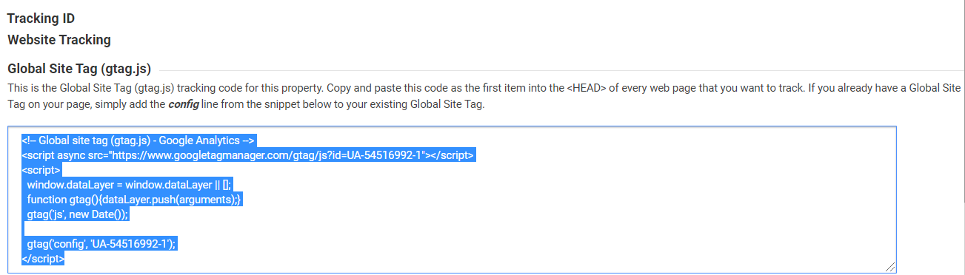
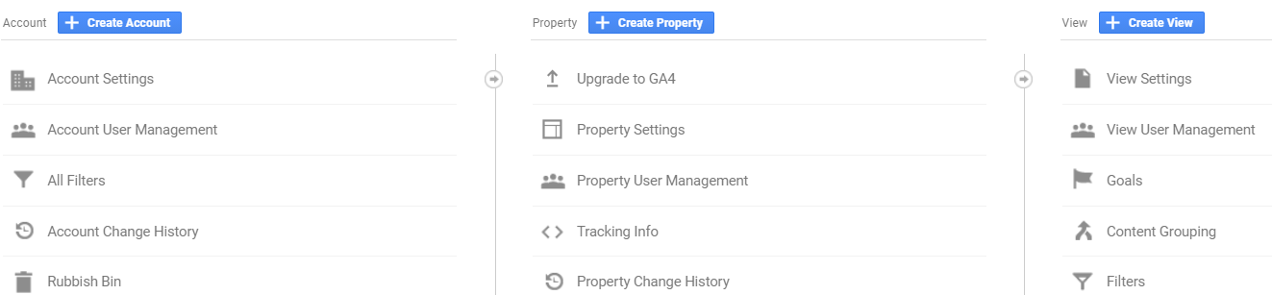


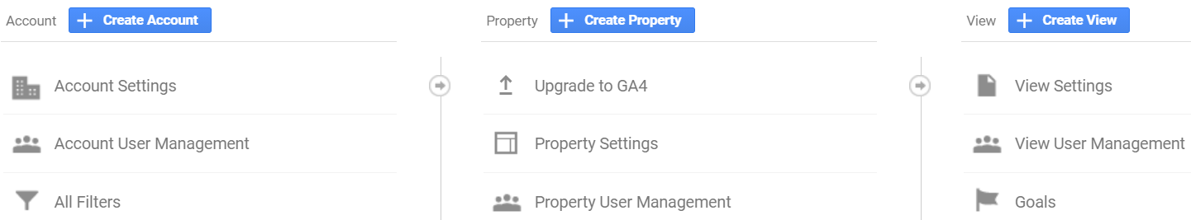



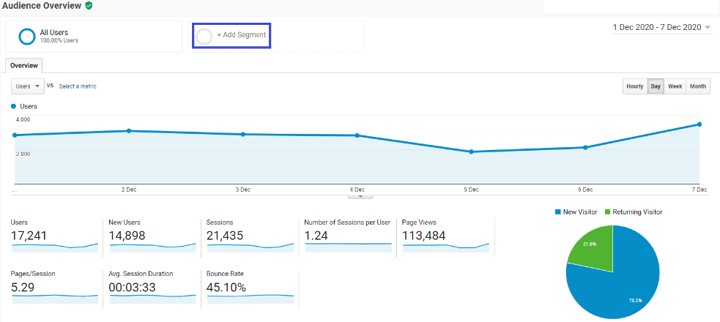
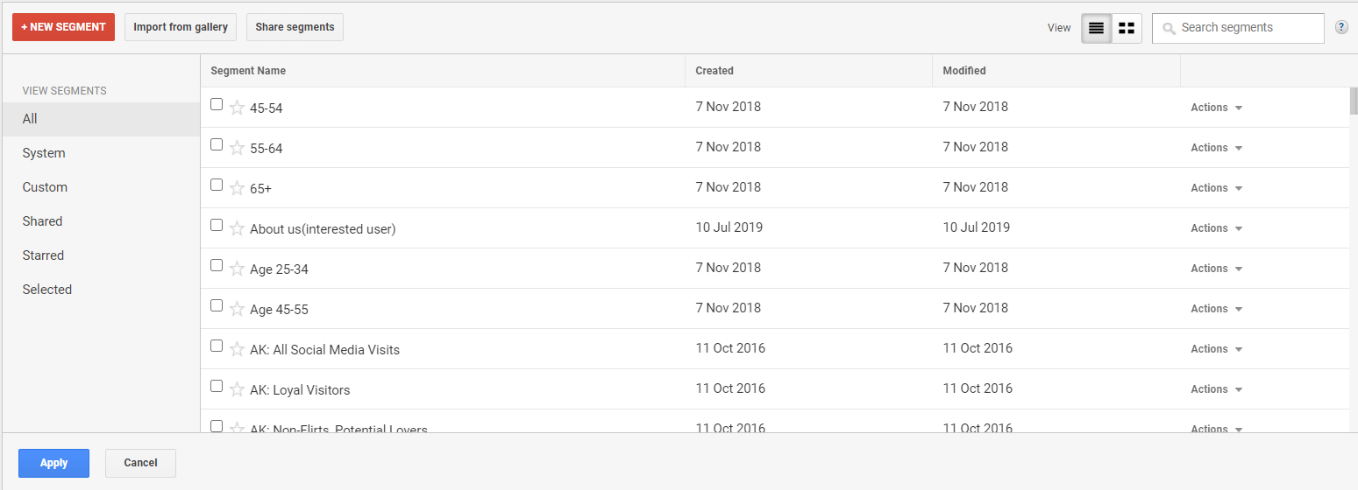
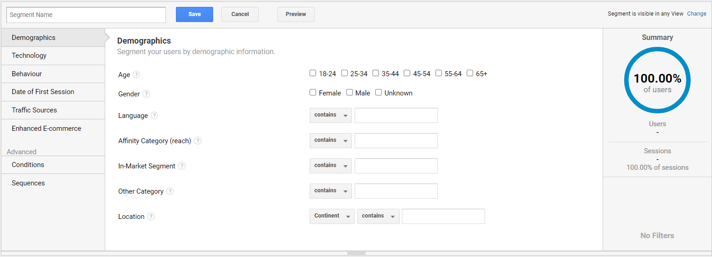
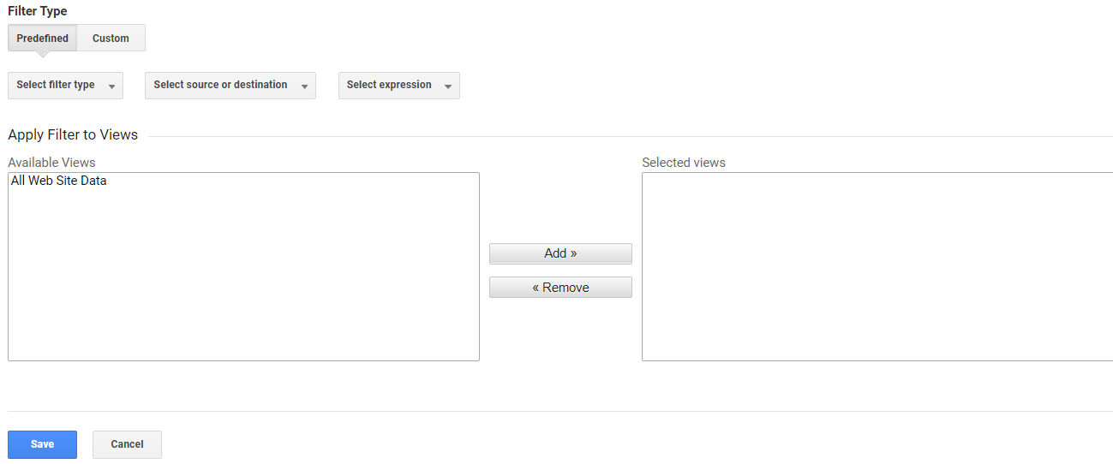
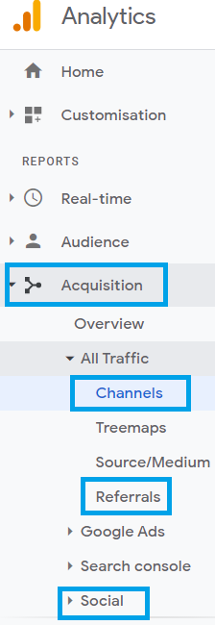
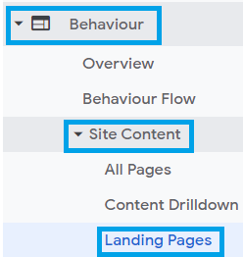
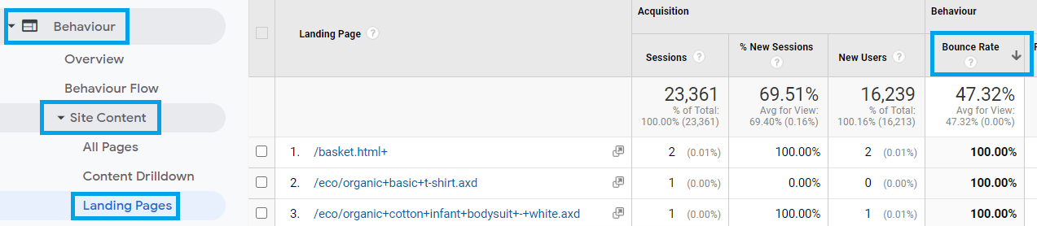
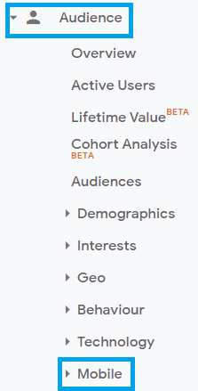








Session 3: Analyse numérique
Description
La troisième session s'attachera à fournir aux participants des connaissances et des stratégies en matière d'analyse numérique. Les participants comprendront comment comprendre leurs clients à travers les données qu'ils produisent en suivant et en rendant compte de toutes sortes de données provenant de leurs utilisateurs ; ils apprendront à utiliser divers outils et plates-formes analytiques utiles pour se faire une idée de la façon dont les gens utilisent les sites web ; et ils identifieront les indicateurs clés de performance (ICP - KPI) pour leurs utilisateurs en ligne.
Résultats d'apprentissage
À l'issue de la troisième session, les participants seront en mesure de :
- Comprendre l'importance de l'analyse numérique pour comprendre les consommateurs en ligne.
- Naviguer dans les différents outils d'analyse numérique, par exemple Google Analytics.
- Obtenir un aperçu du comportement des utilisateurs en ligne et
- Identifier les indicateurs clés de performance pour leurs sites Web ou leurs applications.

Syllabus indicatif
Sujet |  | Méthodologie | Activités
- Comprendre comment l'analyse numérique aide les organisations commerciales  - Les bases de Google Analytics  - Utilisation des objectifs de conversion et des entonnoirs pour définir et mesurer le succès de votre site Web  - Utilisation de la segmentation pour comprendre le comportement des utilisateurs et identifier des segments cibles viables  - Identification des indicateurs de performance clés  - Exemples de questions importantes sur votre site auxquelles google analytics peut répondre |  | Conférences en ligne sur les différents sujets, soutenues par des activités d'apprentissage par la pratique. | Les participants devront suivre les cours en ligne et les activités d'apprentissage par la pratique qui y sont associées de manière séquentielle.

- Comment l'analyse numérique aidera-t-elle votre entreprise ?
Si votre entreprise mène des activités commerciales en ligne, vous pouvez utiliser les analyses numériques/Google pour répondre, entre autres, aux questions suivantes :
Que s'est-il passé sur le site Web de votre entreprise ? Digital/Google analytics peut collecter, analyser et rapporter des données agrégées sur les pages visitées par un visiteur du site Web - et dans quel ordre, par exemple, ce qui vous aidera à mesurer les pages et les campagnes et à analyser toutes sortes de comportements sur le site. Par exemple, quelles pages les visiteurs/clients ont-ils consultées sur le site Web ? Quels produits les clients ont-ils achetés ? Quel était le temps moyen passé sur le site ? De quelles sources provenaient-ils ? Quels mots clés ou quelle campagne ont produit des clics ?
Quels sont les résultats mesurables pour votre entreprise ? Votre site Web a peut-être attiré un grand nombre de visiteurs ; quels sont alors les résultats pour votre entreprise ? L'analyse numérique/Google Analytics pourrait vous aider à vous concentrer spécifiquement sur la mesure des résultats, c'est-à-dire à établir un lien entre le comportement des clients en ligne et, par exemple, l'augmentation des revenus, la réduction des coûts et/ou l'amélioration de la satisfaction des clients.
Quelle pourrait être la meilleure stratégie commerciale ? Grâce à Digital/Google Analytics via Google Optimize, vous pouvez effectuer des tests/expériences en direct sur le contenu de votre site Web avec différentes idées. Vous pouvez identifier la meilleure stratégie commerciale en laissant vos données vous guider pour comprendre rapidement comment votre site Web peut être amélioré ; en testant le contenu de votre site Web pour apprendre ce qui fonctionne le mieux pour vos visiteurs ; en personnalisant l'expérience de votre site Web pour l'adapter à chaque type de public ; et en convertissant plus de visiteurs en clients.
Cependant, les outils d'analyse numérique/Google ne peuvent rendre compte que de ce qu'ils peuvent capturer sur votre site web ; ce que vos clients voulaient mais n'ont pas vu sur votre site web n'a pas été enregistré. La voix des clients est donc très importante et vous pouvez obtenir un retour d'information direct des clients sur votre site Web par le biais d'enquêtes, de tests de convivialité, etc. En vous basant à la fois sur l'analyse numérique et sur la voix des clients, vous avez de meilleures chances de développer une stratégie commerciale gagnante.
Quelles décisions pouvez-vous prendre sur la base de l'analyse numérique ? La connaissance sans l'action n'a aucun sens. Le but de l'analyse numérique/Google est de vous donner les connaissances à partir desquelles vous pouvez prendre des décisions éclairées telles que l'acquisition de visiteurs, la mesure des performances, l'analyse des tendances, les tests d'amélioration, etc.
Pour plus d'informations, veuillez regarder les vidéos suivantes :
Why digital analytics?
https://analytics.google.com/analytics/academy/course/6/unit/1/lesson/1
How Google Analytics works
https://analytics.google.com/analytics/academy/course/6/unit/1/lesson/2

- Google Analytics Basics
Google Analytics est un service gratuit d'analyse numérique proposé par Google. Avec Google Analytics, vous pouvez collecter et analyser des données pour mieux comprendre comment vos clients trouvent et interagissent avec vos sites Web et vos applications mobiles.
- Google Analytics platforme
Google Analytics collecte des données à partir de la plateforme Analytics qui se compose de quatre parties principales : La collecte, la configuration, le traitement et la création de rapports. Ces quatre parties fonctionnent ensemble pour vous aider à collecter, personnaliser et analyser vos données.
Collecte. Google Analytics utilise un modèle simple pour organiser les données que vous collectez. Ce modèle de données se compose de trois éléments : les utilisateurs, les sessions et les interactions (hits).
- Un utilisateur est un visiteur de votre site web ou de votre application,
- Une session est le temps qu'un utilisateur y passe, et
- Un hit est une interaction, c'est-à-dire ce que fait l'utilisateur pendant qu'il est là, qui entraîne l'envoi de données à Analytics.
Une session de site web ou d'application est constituée de visites individuelles. Par exemple, un utilisateur peut visiter votre page d'accueil et la quitter immédiatement. Cette session n'aura qu'un seul résultat : une page vue. Dans une autre session, un utilisateur peut visiter votre page d'accueil, regarder une vidéo et effectuer un achat. Cette session comprend trois occurrences. Vous pouvez maintenant constater que chaque résultat suivi par Google Analytics appartient à une session et que chaque session est associée à un utilisateur.

Traitement des données et application de vos paramètres de configuration. Au cours du traitement, les données subissent quatre transformations majeures. Vous pouvez contrôler certaines parties de ces transformations à l'aide des paramètres de configuration de Google Analytics. Premièrement, Google Analytics organise les visites que vous avez collectées en utilisateurs et en sessions. Deuxièmement, les données provenant d'autres sources peuvent être jointes aux données collectées. Par exemple, vous pouvez configurer Google Analytics pour importer des données provenant de Google AdWords, d'autres outils Google ou même de systèmes non Google. Troisièmement, le traitement de Google Analytics modifiera vos données en fonction des règles de configuration que vous avez ajoutées. Ces configurations indiquent à Google Analytics les données spécifiques à inclure ou à exclure de vos rapports, ou modifient la façon dont les données sont formatées. Enfin, les données sont soumises à un processus appelé "agrégation". Au cours de cette étape, Google Analytics prépare les données pour l'analyse en les organisant de manière pertinente et en les stockant dans des tables de base de données. De cette façon, vos rapports peuvent être générés rapidement à partir des tables de la base de données lorsque vous en avez besoin.
Création de rapports. Une fois le traitement de Google Analytics terminé, vous pouvez accéder à vos données et les analyser à l'aide de l'interface de création de rapports, qui comprend des outils de création de rapports et des visualisations de données faciles à utiliser.

- Ouvrir un compte Google Analytics
Pour commencer à collecter les données de base d'un site Web, vous devez procéder comme suit :
- Create or sign in to your Google Analytics account. Go to google.com/analytics. Then either to create an account, click Start for free or to sign in to your account, Click Sign in to Analytics.
- Set up a property in your Google Analytics account. A property represents your website or app, and is the collection point in Analytics for the data from your site or app.
- Set up a reporting view in your property. Views let you create filtered perspectives of your data; for instance, all data from your company’s current marketing promotion, all data except from your internal IP addresses, or all data associated with a specific sales region.
- Follow the instructions during the Google Analytics sign-up process to add the tracking code (an example of the code is provided below: the highlighted snippet) to your website so you can collect data in your Analytics property.
Si vous avez construit votre site à l'aide d'un modèle ou d'un système de gestion de contenu, il vous suffit d'ajouter le code à votre modèle principal ou à votre fichier d'en-tête. Sinon, vous devrez peut-être copier et coller manuellement dans votre HTML.
Pour plus d'informations, veuillez regarder les vidéos suivantes :
Google Analytics setup
https://analytics.google.com/analytics/academy/course/6/unit/1/lesson/3
How to set up views with filters
https://analytics.google.com/analytics/academy/course/6/unit/1/lesson/4

- Gestion de votre compte Google Analytics
Une fois que vous avez créé votre compte Google Analytics, vous pourrez configurer votre compte, vos propriétés et vos vues afin de déterminer l'accès à vos données et les données disponibles. Par exemple, vous pouvez
- Ajoutez un compte à votre compte Google Analytics si vous avez le droit d'ajouter des comptes à un compte Google Analytics existant :
- Sign in to your Google Analytics Account. Click at the bottom of any Analytics page.
- From the dropdown in Account column, click .
- Select Web site or Mobile app.
- Follow the rest of instructions …
- Supprimer un compte Google Analytics :
- Remove the Analytics tracking code from all your web pages/app .
- Click at the bottom of any Analytics page.
- Use the Account menu to select the account you want to delete.
- Click .
- Click to Delete this account.
- Ajouter un nouvel utilisateur :
- Click .
- Use the menus at the tops of the columns to select the account, property, or view you want.
- To add a user at the account level, click , at the property or view level, click or in the appropriate column.
- Follow the rest of instructions …

Pour plus d'informations, veuillez regarder les vidéos suivantes :
Navigating Google Analytics
https://analytics.google.com/analytics/academy/course/6/unit/2/lesson/1
Understanding overview reports
https://analytics.google.com/analytics/academy/course/6/unit/2/lesson/2

- Utilisation des objectifs de conversion et des entonnoirs pour définir et mesurer le succès de votre site Web
- L'importance de la conversion des objectifs et des entonnoirs
La collecte de données n'est que la première étape pour comprendre les performances de votre site Web ou de votre application. Les objectifs permettent de mesurer dans quelle mesure votre site ou votre application répond à vos objectifs cibles. Un objectif représente une activité achevée, telle qu'un achat ou l'envoi d'un formulaire de contact, appelée conversion, qui contribue au succès de votre entreprise.
La définition des objectifs est probablement l'étape la plus importante de votre processus de configuration, car elle vous permet de définir le succès. Un objectif évident pour un site de commerce électronique est l'achèvement d'une transaction. Cependant, même sans commerce électronique, les objectifs de votre site Web, comme par exemple, l'achèvement d'un formulaire de commentaires, une demande d'abonnement, le fait de laisser un commentaire sur un article de blog, le téléchargement d'un livre blanc en PDF, la consultation d'une page d'offres spéciales ou le fait de cliquer sur un lien. Les conversions d'objectifs sont le moyen de facto de vérifier si votre site Web suscite l'intérêt de vos visiteurs. Ce sont vos indicateurs de réussite. Sans ces informations, il est presque impossible d'évaluer l'efficacité de votre activité en ligne et de vos campagnes de marketing.
Sachez également que les objectifs ne doivent pas nécessairement inclure la conversion complète d'un visiteur en client. Par exemple, pour la plupart des visiteurs qui arrivent sur votre site Web ou votre application, il est peu probable qu'ils se convertissent instantanément, la page doit donc les persuader d'aller plus loin, c'est-à-dire de se rapprocher de votre objectif. Vous pouvez y voir plus clair en utilisant des objectifs supplémentaires pour mesurer l'établissement de relations avec vos visiteurs.
Un entonnoir précise le chemin que prend un visiteur pour atteindre un objectif. Il agit comme un tamis, qualifiant les visiteurs en cours de route. Vous pouvez utiliser les entonnoirs pour visualiser et optimiser le taux d'achèvement d'une série d'étapes sur votre site ou votre application. Par exemple, vous pouvez créer un entonnoir contenant les étapes nécessaires à la création d'un compte, puis suivre le taux d'achèvement de chaque étape. Vous pourriez découvrir qu'il y a une étape spécifique du flux de création de compte où les utilisateurs abandonnent le processus. Obtenez des informations en utilisant un entonnoir, puis apportez les modifications nécessaires à votre site ou à votre application pour améliorer la rétention.
- Le processus d'établissement des objectifs
Pour définir un nouvel objectif
- Sign in to Google Analytics.
- Click , and navigate to the desired view.
- In the VIEW column, click .
- Click + or to create a new goal, or click an existing goal to edit its configuration.

You have two basic options for creating goals:
- using a goal template
  - Select a Template from .
  - Click to set up your goal.
- creating custom goals
  - Select then .
  - Then select a goal Type.
  - Click again to set up your goal.
- Adding a Goal Funnel.
Si vous utilisez le type d'objectif Destination URL, vous avez la possibilité d'ajouter un entonnoir. Utilisez cette option si vous avez un chemin bien défini que les visiteurs doivent emprunter pour atteindre l'URL de votre objectif. Un processus de paiement est un exemple évident de commerce électronique, mais vous pouvez également avoir des entonnoirs pour des objectifs autres que le commerce électronique, comme l'inscription à un abonnement. Cependant, toutes les conversions ne sont pas réalisées par des visiteurs suivant un chemin linéaire clairement défini. Par exemple, s'il existe de nombreux chemins pour parvenir au téléchargement d'un PDF, l'analyser avec un entonnoir serait au mieux inutile et au pire trompeur. Il serait logique de définir l'objectif sans entonnoir.
Pour plus d'informations, veuillez regarder les vidéos suivantes :
How to measure Custom Campaigns
https://analytics.google.com/analytics/academy/course/6/unit/4/lesson/1
Use Goals to measure business objectives

https://analytics.google.com/analytics/academy/course/6/unit/4/lesson/3

- Utilisation de la segmentation pour comprendre le comportement des utilisateurs et identifier des segments cibles viables
- Introduction
Un segment est un sous-ensemble de vos données Analytics. Par exemple, sur l'ensemble de vos utilisateurs, un segment peut être celui des utilisateurs d'un pays ou d'une ville en particulier. Un autre segment peut être constitué des utilisateurs qui achètent une ligne de produits particulière ou qui visitent une partie spécifique de votre site.
Les segments vous permettent d'analyser ces sous-ensembles de données afin que vous puissiez examiner et répondre aux tendances constitutives de votre activité. Par exemple, si vous constatez que les utilisateurs d'une région géographique particulière n'achètent plus une gamme de produits dans le même volume que d'habitude, vous pouvez voir si une entreprise concurrente propose les mêmes types de produits à des prix inférieurs. Si c'est le cas, vous pouvez réagir en offrant à ces utilisateurs une remise de fidélité qui réduit les prix de votre concurrent.
Vous pouvez également utiliser les segments comme base pour les audiences. Par exemple, vous pouvez créer un segment d'utilisateurs qui visitent vos pages sur l'alimentation biologique, puis cibler uniquement ces utilisateurs (votre public) avec une campagne de remarketing axée sur les nouveaux articles que vous ajoutez à ces pages.
Un segment est composé d'un ou plusieurs filtres qui isolent des sous-ensembles d'utilisateurs, de sessions et de visites. Par exemple, les sous-ensembles d'utilisateurs peuvent inclure les utilisateurs qui ont déjà acheté ; les utilisateurs qui ont ajouté des articles à leur panier, mais n'ont pas effectué d'achat. Les sous-ensembles de sessions peuvent inclure toutes les sessions provenant de la campagne A, ou toutes les sessions au cours desquelles un achat a été effectué. Les sous-ensembles de visites peuvent inclure toutes les visites pour lesquelles le revenu était supérieur à 15 €.
- Construire de nouveaux segments en utilisant Segment Builder
Pour créer un segment :
- Sign in to your Analytics account.
- Open the View whose data you want to analyse.
- Open Reports. You can start with any report.
- Click + Add Segment...

...pour ouvrir la liste des segments.
- Click ...

...pour ouvrir le créateur de segments.

- Entrez un nom pour le segment.
- Utilisez les options des différentes catégories pour configurer les filtres que vous souhaitez pour votre segment.
Vous pouvez utiliser le constructeur de segments pour configurer les filtres individuels qui, ensemble, constituent un segment. Vous appliquez ensuite les segments à vos rapports afin de voir ces données spécifiques. Comme indiqué ci-dessus, le constructeur de segment vous permet de créer les filtres composants d'un segment sur la base de dimensions et de mesures choisies parmi les suivantes : démographie, technologie, comportement, date de la première session, sources de trafic, commerce électronique amélioré, conditions et séquences.
- Lorsque vous avez terminé la configuration des filtres, vous pouvez prévisualiser et tester le segment.
Click Preview pour voir comment le segment affecte le rapport actuel. Si vous ne voyez pas les informations que vous voulez dans le rapport, vous pouvez continuer à modifier le segment, puis le prévisualiser à nouveau.
- Lorsque vous êtes satisfait que le segment inclut exactement les données que vous voulez, cliquez sur Enregistrer pour fermer le constructeur de segment et appliquer le segment à vos rapports.
- Segments de profil : Segmenter les visiteurs à l'aide de filtres
Dans Google Analytics, vous pouvez également utiliser des filtres pour fournir un profil dédié afin de segmenter vos visiteurs. Les filtres de profil sont appliqués aux informations entrant dans votre compte pour manipuler les données finales afin de fournir des profils spécialisés (rapports). En filtrant, vous obtenez une meilleure compréhension des types de visite. Par exemple, vous voudrez peut-être supprimer les visites de votre site Web par vos propres employés, car le nombre de ces visites peut être important, surtout si votre site Web est défini comme page d'accueil par défaut dans leur navigateur. En outre, les filtres de profil peuvent fournir des rapports de segmentation dédiés concernant par exemple un marché spécifique. Pour segmenter vos visiteurs en profils distincts, vous appliquez des filtres aux données. Les filtres sont appliqués uniquement aux nouvelles données. Autrement dit, un filtre de profil ne peut pas affecter les données historiques, et il n'est pas possible de retraiter vos anciennes données à l'aide du nouveau filtre.
Conseil sur les meilleures pratiques : Conservez un profil sans filtres. Conservez toujours les données brutes intactes. Autrement dit, conservez votre profil d'origine et appliquez de nouveaux filtres à un profil dupliqué dans votre compte. Ainsi, si vous faites une erreur en appliquant un nouveau profil, vous pourrez toujours vous appuyer sur le profil original.
Vous pouvez créer des filtres au niveau de la vue qui ne s'appliquent qu'à cette vue, et vous pouvez gérer les filtres de niveau compte qui ont été appliqués à la vue (le droit de modifier est requis pour créer des filtres).

Créer un filtre au niveau du compte
- Sign in to Google Analytics.
- Click Admin, and navigate to the account in which you want to create the filter.
- In the ACCOUNT column, click .
- Click . (If this button is not visible, you do not have the necessary permission.)
- Enter a name for the filter.
- Select Predefined to select from the predefined filter types.
- Select Custom to construct a custom filter.
- From the Available views list, select the views to which you want to apply the filter, then click Add.
- Click .

Créer un filtre au niveau de la vue
De même, vous pouvez créer un filtre au niveau de la vue

Changer l'ordre des filtres pour une vue
Par défaut, les filtres de vue sont appliqués aux données dans l'ordre dans lequel les filtres ont été ajoutés. Ainsi, s'il existe des filtres pour une vue, votre nouveau filtre est appliqué après eux. Suivez les instructions ci-dessous pour modifier l'ordre des filtres d'une vue.
- Sign in to Google Analytics.
- Select the Admin tab and navigate to the view in which you want to create the filter.
- In the VIEW column, click .
- Click , select the filter you want to move, then click or . Click Save when you are finished.
- If you want to remove a filter from the view, click remove in the row for that filter.

Pour plus d'informations, veuillez regarder les vidéos suivantes :
Segment data for insight
https://analytics.google.com/analytics/academy/course/7/unit/3/lesson/1

Analyse data by channel
https://analytics.google.com/analytics/academy/course/7/unit/3/lesson/2

Analyse data by audience
https://analytics.google.com/analytics/academy/course/7/unit/3/lesson/3

- Identifier les indicateurs clés de performance (KPIs)
Vous savez maintenant ce que Google Analytics peut faire, comment le configurer, comment naviguer dans son interface et comment utiliser la segmentation pour comprendre le comportement des utilisateurs et identifier des segments cibles viables. L'étape suivante consiste à fournir des indicateurs clés de performance (ICP) pour évaluer l'état de votre entreprise, ce qui vous permet de vous concentrer sur les éléments de votre stratégie en ligne qui sont les plus efficaces pour, par exemple, augmenter le nombre de visiteurs, de prospects, de conversions et de revenus pour votre entreprise.
- 1) Comment trouver un KPI
La préparation des KPI consiste à définir des objectifs et des résultats clés (OKR). Avec les KPI, vous transformez les OKR en mesures réelles dont vous disposez.
L'art de construire et de présenter un rapport KPI dépend de la capacité à distiller les données sur les visiteurs du site web en mesures qui s'alignent sur vos OKRs. Pour les petites organisations, un rapport de 10 KPIs alignés sur 10 OKRs est généralement suffisant. Les indicateurs clés de performance doivent s'aligner sur les objectifs de l'entreprise, par exemple une action spécifique que vous souhaitez que les visiteurs du site Web entreprennent. Dans de nombreux cas, il s'agira d'une action ayant un impact sur les revenus, comme le fait de vous contacter pour un devis si vous êtes un prestataire de services. Les indicateurs clés de performance doivent correspondre à des indicateurs de suivi dans Google Analytics.
- Les attributs d'un bon KPIs
Un bon KPI possède les attributs suivants :
- Disponibles et mesurables. Vous ne pouvez utiliser comme indicateurs clés de performance que les mesures dont vous disposez en premier lieu. Les ICP doivent être basés sur des valeurs monétaires lorsque cela est possible ; sinon, utilisez un ratio, un pourcentage ou une moyenne plutôt que le chiffre brut.
- Impact considérable sur les résultats de l'entreprise. Si un KPI/mètre n'a pas un impact important sur les résultats de l'entreprise, il ne s'agit pas d'un bon KPI.
- Pertinent. Si votre indicateur de performance clé a un impact considérable sur les résultats de votre entreprise, il doit être pertinent pour vos objectifs commerciaux.
- Instantanément utile. Si votre KPI a un impact considérable sur les résultats de l'entreprise, il doit être instantanément utile. En d'autres termes, vous pouvez rapidement prendre des mesures sur la base des informations que vous obtenez de votre KPI.
- En temps utile. Vos indicateurs de performance clés doivent être disponibles en temps utile pour que vous puissiez prendre des décisions en temps voulu.
- KPIs pour les sites de commerce électronique
Il existe de nombreux indicateurs clés de performance du commerce électronique que vous pouvez suivre, mais les quelques indicateurs suivants sont les plus importants pour la plupart des sites web.
- Le trafic d'un site web est probablement l'un des indicateurs clés de performance les plus évidents. D'une manière générale, plus votre site reçoit de trafic, plus vous avez de chances de transformer ces visiteurs en clients acheteurs. L'augmentation du trafic sur le site est souvent un objectif pour les sites de commerce électronique. Le trafic ne conduit pas seulement à des achats, mais aussi à une prise de conscience générale de votre marque.
- Le trafic de référence est utilisé pour décrire les visiteurs de votre site qui proviennent de liens directs sur d'autres sites Web plutôt que de recherches directes. Le trafic de référence peut vous aider à déterminer quelles sont les sources qui envoient le plus de visiteurs sur votre site. Cette information peut s'avérer extrêmement précieuse pour déterminer sur quoi vous devez vous concentrer davantage - par exemple, sur la recherche organique ou sur des annonces PPC supplémentaires - ou quelles relations vous devez entretenir. Si les références provenant d'autres sites Web sont faibles ou inexistantes, c'est peut-être le signe que vos campagnes actuelles de marketing ou de création de liens ne fonctionnent pas bien.
- Le taux de conversion est le pourcentage auquel les visiteurs de votre site Web se convertissent en clients réels. Il s'agit d'un indicateur clé de performance extrêmement important pour toutes les boutiques de commerce électronique. Un taux de conversion élevé indique que vous réussissez à convaincre un grand nombre de visiteurs d'acheter vos produits ou services, tandis qu'un taux plus faible signifie que les clients ne sont pas aussi nombreux à être prêts à acheter, que votre trafic n'est peut-être pas assez ciblé, que le prix de vos produits est très élevé et/ou que beaucoup de vos clients choisissent d'acheter des produits en magasin plutôt que sur votre site Web.
- Le taux de rebond correspond au pourcentage de visiteurs qui quittent votre site après y être arrivés. Un taux de rebond très élevé peut indiquer qu'une majorité de vos visiteurs ne trouvent pas ce qu'ils veulent lorsqu'ils visitent votre site. Google prend en compte le taux de rebond de votre site Web lorsqu'il décide de vous classer pour certains mots clés, vous devez donc surveiller cet indicateur de performance clé de très près.
- Le délai d'achat vous indique approximativement combien de temps il a fallu aux visiteurs de votre site pour se transformer en clients réels. Si vous vendez des produits chers, vous ne verrez probablement pas d'achats impulsifs. En revanche, si vous vendez des produits bon marché, vous verrez probablement de nombreux achats se situer dans la fourchette de 1 à 2 visites. Connaître votre temps moyen d'achat peut vous aider à prendre des décisions vraiment intelligentes concernant votre marketing. Par exemple, vous pouvez mettre en place une campagne spéciale de marketing par e-mail pour envoyer des informations détaillées aux acheteurs. D'autre part, les courriels sur les ventes générales ou les nouveaux produits fonctionneront bien dans les magasins où les acheteurs impulsifs sont nombreux.
- Le taux d'abandon de panier correspond au pourcentage d'acheteurs qui ajoutent des articles à leur panier sur votre site, mais qui n'effectuent jamais d'achat. L'abandon d'un panier est généralement dû au coût du ou des produits, aux frais d'expédition, aux exigences de paiement telles que la création d'un compte ou l'utilisation d'un mode de paiement spécifique, à la complexité du processus de paiement ou à une erreur de l'utilisateur. En suivant de très près cet indicateur, vous pouvez identifier les problèmes de votre processus de paiement avant qu'ils ne commencent à causer des problèmes importants pour votre entreprise.
- Le coût par conversion, ou CPC, est le montant que vous payez pour transformer un visiteur en acheteur. Il peut vous aider à prendre des décisions plus avisées sur le prix de vente de vos produits, sur le coût de la publicité et même sur la manière de commercialiser votre entreprise en ligne. Cela vaut donc la peine de faire un peu de travail pour déterminer ce qu'est réellement votre CPC. La connaissance de ce paramètre peut vous aider à être plus rentable que vos concurrents, ce qui peut vous donner l'avantage dont vous avez besoin pour réussir.
- KPIs pour les sites non commerciaux
Les sites non commerciaux sont soit des sites de génération de pistes, soit des sites de contenu pur, où les visiteurs viennent pour le plaisir de consommer du contenu et repartent sans aucune transaction commerciale. Les indicateurs clés de performance suivants peuvent être utiles pour les sites non commerciaux.
- La fidélité des visiteurs est la fréquence des visites sur votre site Web pendant une période donnée. La mesure pertinente de Google est la "moyenne des visites par visiteur". Comparez vos performances sur une période donnée et assurez-vous que vous progressez dans la réalisation du pourcentage prédéfini de trafic web. Cela vous aidera à connaître les caractéristiques de vos visiteurs.
- La récence est le nombre de visites répétées sur votre site Web. C'est à vous de décider de vos objectifs concernant la récence des visiteurs. Plus la récence des visites est élevée, mieux c'est pour votre site. Si vous créez des incitations pour les visiteurs répétés, alors vous êtes sûr de pouvoir apprécier et mesurer votre succès.
- La durée des visites fait référence à la qualité des visites pendant une période donnée, en fonction de la durée de chaque visite. Si votre site peut augmenter cet indicateur, prenez des mesures pour convertir plus de visites en visites réussies en engageant vos clients.
- La profondeur de visite fait référence au nombre de pages consommées par votre visiteur au cours de la période de référence. Il vous aide à avoir une vue d'ensemble de l'expérience de vos clients, à améliorer vos objectifs et à mesurer votre succès.
- Les conversions font référence aux actions utiles, telles que les enregistrements sur le site, les consultations du formulaire de contact, les actions de participation à une enquête, que vous souhaitez que vos utilisateurs effectuent. Il est fortement recommandé de mesurer ces conversions.
Il s'agit donc des indicateurs clés de performance importants à noter pour un site de commerce électronique. Si vous leur accordez de l'importance, vous pourrez non seulement rêver de succès mais aussi le vivre.
Tous les indicateurs clés de performance ci-dessus vous aideront certainement à augmenter la qualité du trafic sur votre site et à en faire un site plus performant avec un nombre accru de visiteurs qui vous sont fidèles.

- Exemples de grandes questions sur votre site auxquelles Google Analytics peut répondre
Google Analytics est un outil formidable. Il est gratuit, fiable et contient des informations utiles sur votre site Web ou votre application. Une fois que vous aurez compris comment utiliser Google Analytics, vous pourrez l'utiliser pour répondre à des questions importantes sur votre site ou votre application. Quelques exemples sont fournis ci-dessous.
- Quelles sont mes majorités démographiques, mes créneaux démographiques ou mes échecs démographiques ?
Pour la plupart des sites Web, il y aura une préférence pour un sexe ou un groupe d'âge particulier. Par exemple, un site Web consacré à la maison et au jardin aura généralement des utilisateurs plus âgés et un site Web consacré à la technologie aura généralement plus d'utilisateurs masculins. Ces caractéristiques démographiques jouent un rôle essentiel dans le processus de décision d'achat des consommateurs. Il est donc important pour les entreprises de comprendre comment les facteurs démographiques affectent le comportement et les besoins des clients potentiels, afin d'éclairer leurs décisions commerciales.
Il est important de comprendre votre groupe démographique le plus important en termes de volume et/ou de conversions, afin de pouvoir vous concentrer sur votre groupe de clients clé. Cependant, il n'est pas toujours nécessaire de cibler le groupe démographique le plus important sur votre site Web. En fait, il existe des centaines d'entreprises en ligne très prospères qui s'adressent à une niche. Avant de cibler une niche spécifique, la chose importante à mesurer est le pourcentage de personnes appartenant à cette niche. Ainsi, vous pourrez décider si cela vaut la peine de vous concentrer sur eux. Vous pouvez repérer une lacune dans le marché, mais il n'y a peut-être pas assez de personnes dans cette niche pour que cela en vaille la peine.
Lorsque vous comparez différentes données démographiques, s'il existe des différences significatives dans des mesures importantes telles que les taux de conversion, vous pouvez essayer de résoudre le problème en réfléchissant aux raisons pour lesquelles un certain groupe n'est pas performant. Lorsque vous repérez un groupe démographique sous-performant ou défaillant, vous pouvez réfléchir aux raisons pour lesquelles il peut être rebuté par l'offre qui lui est proposée et à la situation dans laquelle il se trouve actuellement.
Vous pouvez utiliser Segment Builder pour identifier, par exemple, les majorités démographiques, les niches démographiques ou les démographies défaillantes. Outre l'âge et le sexe, vous pouvez cibler des groupes d'annonces et atteindre des personnes en fonction de ce qu'elles sont, de leurs intérêts et de leurs habitudes, de ce qu'elles recherchent activement ou de la manière dont elles ont interagi avec votre entreprise. Le ciblage d'audience peut stimuler les performances de votre campagne en touchant les personnes qui naviguent sur des sites Web, utilisent des applications ou regardent des vidéos. Par exemple, vous pouvez segmenter vos visiteurs en fonction de l'âge, du sexe, de la langue et de l'âge moyen.

Utiliser des "audiences d'affinité" pour toucher le plus grand nombre de personnes possible et faire connaître vos produits. Grâce aux audiences d'affinité, vous pouvez atteindre, par exemple, les adeptes de la vie verte, les gourmets, les passionnés de cuisine, les familles, les amateurs de santé et de fitness, les acheteurs, etc ;
Utiliser le "ciblage par emplacement" pour rechercher des pays, des villes et/ou même des adresses postales ;
l'utilisation du "ciblage par thème" pour cibler une annonce sur plusieurs pages traitant de certains sujets à la fois. Le ciblage par thème vous permet d'atteindre un large éventail de pages sur le réseau Display.

- Quelles sont les sources de trafic qui envoient du trafic vers mon site web ?
C'est une chose de savoir combien de personnes visitent votre site, et une autre de savoir comment elles y parviennent. Ces informations peuvent être trouvées assez facilement : Connectez-vous à Google Analytics > Acquisition > Canaux.
Ce rapport vous donnera une vue d'ensemble de la provenance de votre trafic en fonction du type de canal. Examinez attentivement les détails de l'acquisition et le comportement associé pour chaque canal. Certains canaux peuvent fournir une grande quantité de trafic, avec peu d'action. Ne partez pas nécessairement du principe que le canal le plus important est le meilleur. Le taux de rebond, qui doit être aussi bas que possible, est un élément à surveiller de près.
Pour obtenir une vue plus détaillée de vos sources de trafic, vous devriez jeter un coup d'œil à votre rapport Acquisition > Références. Il vous montrera les pages de destination spécifiques et les sites qui renvoient à votre site.
L'un des principaux moteurs de trafic que nous pouvons facilement influencer chaque mois est le trafic provenant de divers réseaux sociaux, que l'on peut trouver sous Acquisition > Social.
Pour un regard plus approfondi sur la façon dont les visiteurs sociaux interagissent avec votre contenu, visitez "Acquisition > Social > Pages d'atterrissage". Cela vous montrera quel contenu est le plus populaire sur les médias sociaux. Vous pouvez également consulter la rubrique Acquisition > Social > Flux d'utilisateurs et conversions pour déterminer si le trafic y contribue.
- Comment cela se compare-t-il à l'endroit d'où je pensais que mon trafic provenait ?
Nous pouvons faire de grandes suppositions sur la provenance de notre trafic et, plus important encore, sur la qualité de ce trafic. Il est important de confirmer ces hypothèses à l'aide de données ou de l'analyse ci-dessus afin de ne pas se déprécier.
- Où se trouvent vos plus grandes opportunités de croissance du trafic ?
En fin de compte, tous les sites Web souhaitent augmenter leur trafic. Si vous constatez qu'un canal apporte un bon trafic avec un engagement élevé, vous pouvez alors doubler vos efforts de publication ou chercher à augmenter le nombre de fans sur votre page.
- Comment les nouveaux visiteurs arrivent-ils sur mon site, et pourquoi partent-ils ?
Pour les sites Web qui portent principalement sur le contenu, il est important de comprendre quel contenu est consommé par les visiteurs lorsqu'ils viennent sur les sites. Sous Comportement > Contenu du site > Pages d'atterrissage, Google vous fournira une ventilation de vos principales pages d'atterrissage et sections de site.
Le rapport Top Landing Pages vous montre les pages les plus fréquemment utilisées comme point de départ par les visiteurs qui arrivent sur votre site. Ce rapport est excellent car il vous permet de voir où les gens commencent leur voyage et l'efficacité de chacune de ces pages comme point de départ vers les objectifs de votre site Web.
- Mes pages de renvoi génèrent-elles un engagement adéquat des visiteurs ? Quelles pages de destination doivent être réécrites ou remaniées ?
Le taux de rebond vous indique le pourcentage de trafic dans lequel la personne a quitté votre site ou votre application après avoir consulté une seule page. Normalement, un taux de rebond élevé est le signe que les informations hors site qui ont incité les internautes à cliquer sur votre site ne correspondent pas à ce qu'ils trouvent sur la page de destination. Si vous parvenez à rendre la page de destination plus pertinente, vous conserverez davantage d'utilisateurs et tirerez un meilleur parti de votre trafic. Vous pouvez examiner cela en allant dans Contenu du site > Pages de destination, puis en cliquant sur la colonne Taux de rebond pour trier les pages de destination en fonction du taux de rebond, du plus élevé au plus faible.

- Ai-je besoin d'un site mobile ?
Vous vous êtes demandé si vous aviez besoin d'une version mobile de votre site Web ? Découvrez-le en consultant le menu Audience. Vous y trouverez une option Mobile qui vous permettra de voir jusqu'à un appareil spécifique et le pourcentage de vos visites totales qui proviennent d'un appareil mobile.
La clé de cet écran est de regarder le temps moyen sur le site et le taux de rebond. Si le temps moyen passé sur le site est inférieur et que le taux de rebond est supérieur à vos chiffres globaux, vous saurez que vous perdez une grande partie de votre trafic mobile.

